Утверждаю: _____________
Директор МУ ДО «ДТДиМ»
Митрофанова В.Н.
«8 » ноября 2023г.

ПОЛОЖЕНИЕ
о проведении Открытой интеллектуальной викторины
«Вприпрыжку по родному краю»

1. Общие положения
1.1. Викторина проводится в соответствии с Планом мероприятий и посвящена истории города Вологды.
1.2. Настоящее положение определяет порядок организации и проведения Открытой городской интеллектуальной викторины «Вприпрыжку по родному краю» и условия участия в нем.
1.3. Организатором викторины является МУ ДО «Дворец творчества детей и молодежи».
Адрес: ул. Ленинградская, д. 5; телефон: 72-75-87 – Меликян Людмила Николаевна.

2. Цели и задачи
2.1. Цель: развития познавательного интереса обучающихся к краеведению.
Задачи игры:
— расширение знаний об истории г. Вологды;
- привлечение к чтению краеведческой литературы;
— воспитание бережного отношения к памятникам истории и культуры вологодского края;
— развитие исследовательских навыков, умения систематизировать и обрабатывать информацию.

3. Участники
3.1. Участниками викторины являются обучающихся 6 - 8 классов образовательных учреждений г. Вологды.
3.2. Викторина проводится заочно. Для участия необходимо отправить заявку и работу до 22 ноября 2023 года по электронной почте: dvorec35@yandex.ru (Приложение 1).
4. Сроки и порядок проведения
4.1. Викторина проходит с 8 ноября по 5 декабря 2023 года.
4.2. До 22 ноября принимаются заявки и работы. С 23 по 30 ноября работает жюри.

5. Подведение итогов и награждение победителей
6.1. Победителем викторины становится обучающийся, набравший наибольшее количество баллов.
6.2. Победители, призеры и участники награждаются грамотами, которые будут размещены в группе вконтакте Дворца творчества детей и молодежи в течение месяца после опубликования результатов викторины на сайте МУ ДО «Дворец творчества детей и молодежи».

Приложение № 1

Заявка на участие
в Открытой интеллектуальной викторине «Вприпрыжку по родному краю»

Образовательное учреждение:

Педагог:

Контактный телефон:

№ | Ф.И.О. участника | Образовательное учреждение (школа, класс) | Дата рождения  (полностью) | Номер сертификата по ПФДО(по доп. образованию) | Адрес электронной почты

Приложение 2
Задание 1: «Улицы Вологды»
Расшифруйте с помощью цифрового алфавита старые названия улиц города и напишите, как сейчас они называются. Например, а – 1, б – 2, в итоге: была зашифрована улица Калашная. В ответе надо написать только современное название – это улица Гоголя. За каждый правильный ответ – 1 балл.
- 12 10 18 10 13 13 16 3 19 12 1 33
- 17 6 20 6 18 2 21 18 4 19 12 1 33
- 22 18 16 13 16 3 19 12 1 33
- 12 13 6 15 16 3 1 33
- 14 16 19 12 16 3 19 12 1 33
- 18 16 27 6 15 19 12 1 33
Задание 2: «Архитектура Вологды»
Определите по старой фотографии, что это за здание и соотнесите с его предназначением. Например, 1 – д. За каждый правильный ответ – 1 балл.
1. | 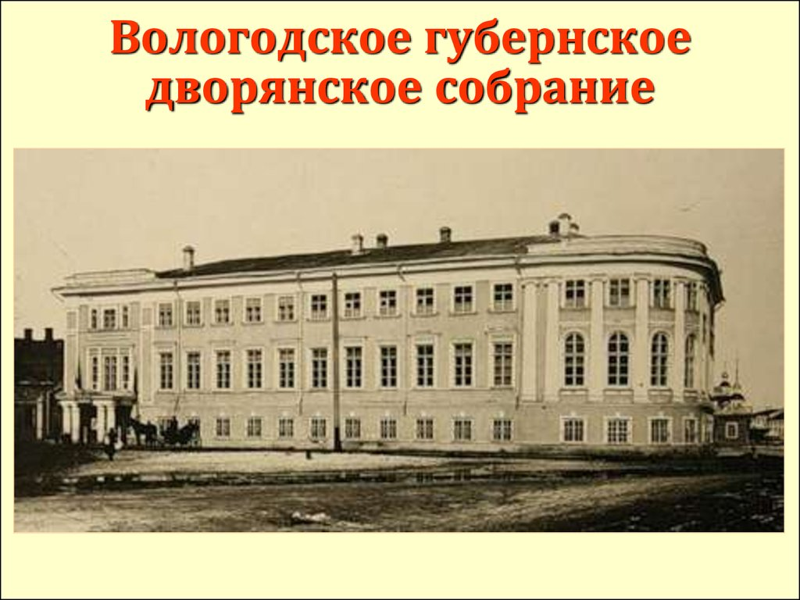 | А. Гостиница «Золотой якорь»
2. | 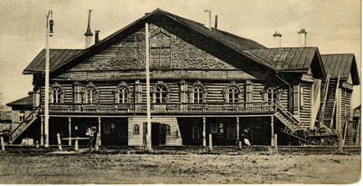 | Б. Вологодское Дворянское собрание
3. |  | В. Дом искусств
4. | 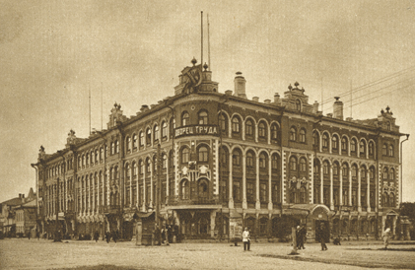 | Г. Вологодская губернская мужская гимназия
5. | 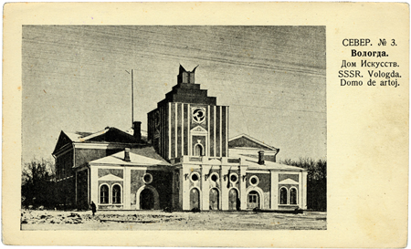 | Д. Вологодский городской театр

Задание 3: «Знаменитые вологжане»
Определить по фотографии кому (Ф.И.О. знаменитого вологжанина) и где (адрес) установлен памятник. За каждый правильный ответ – 2 балла.

№ п/п | Фото памятника | адрес | Ф.И.О., кому установлен
1 | 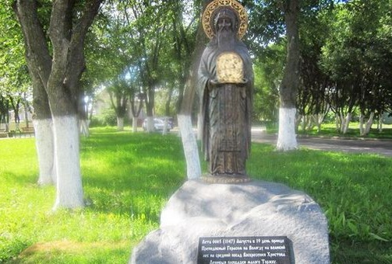
2. | 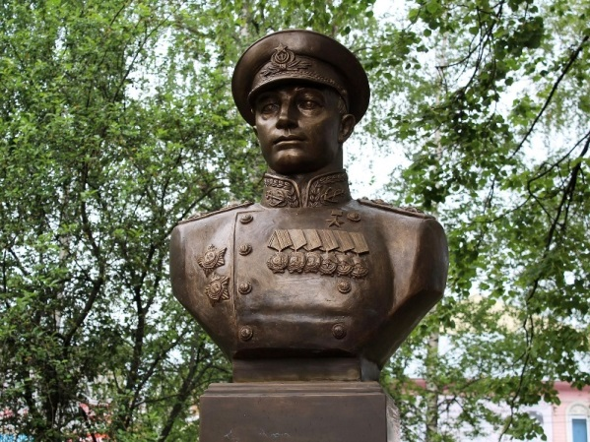
3. | 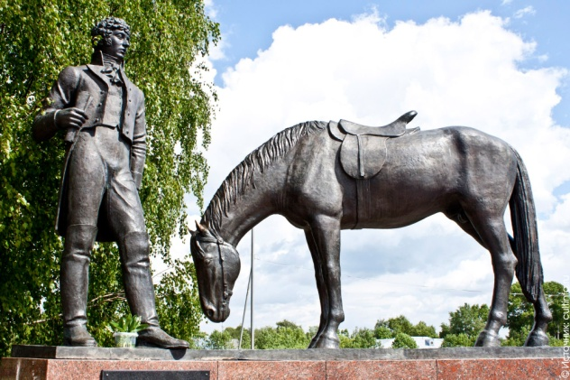
4.
5. | 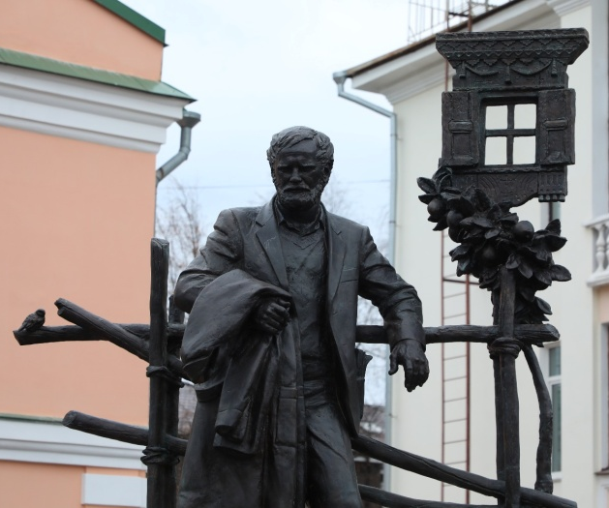
6
7

Задание 3: «Вологодские поэты»
Выберите по строчкам стихи, принадлежащие перу только вологодских поэтов. Запишите их Ф.И.О. в строке таблицы под номерами. За каждый правильный ответ – 2 балла.
№ п/п | Строчки стиха | Ф.И.О. поэта
1 | Рос мальчишка далеко не неженкой!  Но чего ни встретишь в царстве сонном!  И приснились раз ему подснежники –  Синие бубенчики со звоном.  Будто бы бежал он к ним сугробами,  Силою неведомой влекомый,  Листьями какими-то особыми,  Запахом, до радости знакомым.
2 | Унылая пора! Очей очарованье!  Приятна мне твоя прощальная краса —  Люблю я пышное природы увяданье,  В багрец и в золото одетые леса,  В их сенях ветра шум и свежее дыханье,  И мглой волнистою покрыты небеса,  И редкий солнца луч, и первые морозы,  И отдаленные седой зимы угрозы.
3 | Как счастье медленно приходит,  Как скоро прочь от нас летит!  Блажен, за ним кто не бежит,  Но сам в себе его находит!
4 | А мы, то вспомним о Вчера,  То Завтра ждать хотим…  Но у небес своя игра…  Семь правил и причин.
5 | Что ты рано в гости,  Осень, к нам пришла?  Еще просит сердце  Света и тепла!..
6 | Из крохотных мгновений соткан дождь.  Течет с небес вода обыкновенная.  И ты, порой, почти полжизни ждешь,  когда оно придет, твое мгновение.
7 | В горнице моей светло.  Это от ночной звезды.  Матушка возьмет ведро,  Молча принесет воды…
8 | Вот моя деревня;  Вот мой дом родной;  Вот качусь я в санках  По горе крутой;
9 | Деревня – сон бревенчатый, дубленый,  Овинный город, празелень иконы,  Колядный вечер, вьюжный и каленый.  Деревня – жатва в косах и поняве
10 | Форель всегда клюёт с разбегу  На каменистой быстрине. Лещ апатичный любит негу:  Клюёт лениво в полусне.
11 | Каждый рыбак сидит на своём сундуке.  Каждый рыбак похож на замёрзшую глыбу.  Каждый рыбак держит в своей руке  удочку. Или радугу. Или рыбу.
12 | Не запрещай себе мечтать –  Пусть не в цветном, пусть в чёрно-белом;  Пусть ты открыт ветрам и стрелам –  Сними замок, сорви печать!
13 | Березы желтою резьбой  Блестят в лазури голубой,  Как вышки, елочки темнеют,  А между кленами синеют
14 | Вот она, моя берёзка детства,  Вот мои луга, река и лес…  Век смотри – и всё не наглядеться,  Век живи – и всё не надоест.

Задание 5: «Вологодская утварь»

Соотнесите с помощью цифр изображение предмета с его названием. За каждый правильный ответ – 1 балл.

- 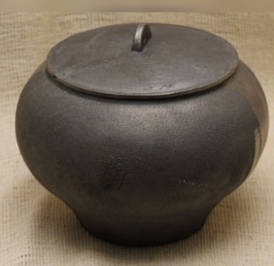 | 1.ухват
- 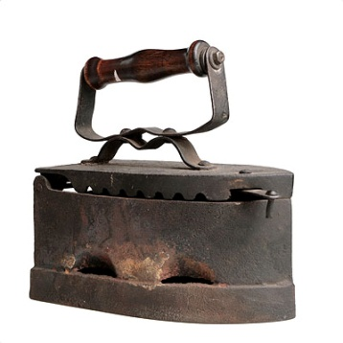 | 2.лохань
- 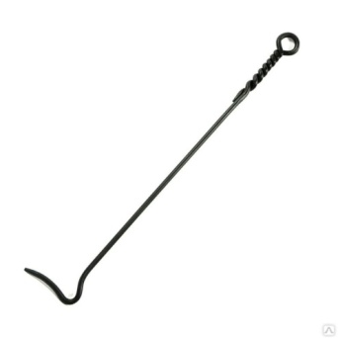 | 3.чугунок
- 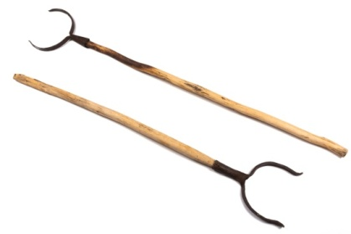 | 4.кочерга
- 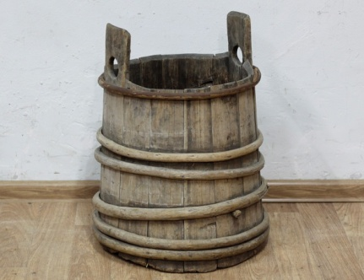 | 5.утюг

1 - 2 - 3 - 4 - 5 –

